

***Опасность : тепловой и***

***солнечный удар***

***Как избежать?***

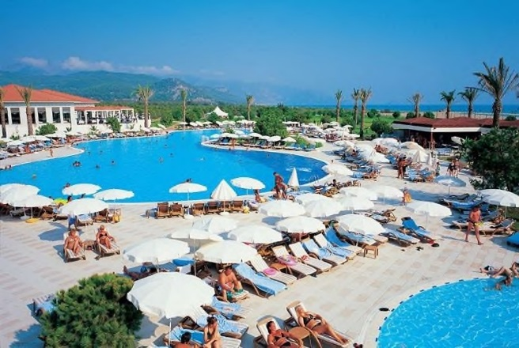

***Опасность:***

***инфекционный и паразитарные болезни.***

***Как избежать?***

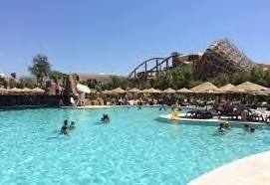

|  |
| --- |
| **Заблаговременно сделайте прививки от**  **заболеваний, распространенных**  **в регионе.** |
| **Не трогайте кошек, собак и**  **других животных.** |

|  |
| --- |
| **Носите одежду из легких и натуральных тканей.** |
| **Носите головной убор.** |
| **Смазывайте открытые**  **участки кожи кремом от**  **загара.** |
| **Пейте как можно больше**  **воды.** |
| **Ограничьте прием алкогольных**  **напитков** |

|  |
| --- |
| **Носите длинную**  **одежду, чтобы избежать контакта с насекомыми.** |
| **Применяйте репелленты против кровососущих насекомых ( блох, клещей, комаров,**  **москитов, мошек и т.д.)** |



***Проживание:***



**Если любое животное вас укусило или оцарапало, тщательно промойте**

**пострадавшую часть тела водой с мылом и обратитесь к врачу, чтобы**

**сделать прививки против**

**бешенства и столбняка.**

|  |
| --- |
| Выбирайте гостиницы обеспеченные  централизованным водоснабжением и канализацией. |
| Сообщайте  администрации о наличии в номере комаров, блох и  грызунов и требуйте срочных мер |
| При скоплении летающих  насекомых требуйте запечатывания окон и дверей, наличие пологов над  кроватью и  электрофумигаторов |



***Как вести себя на курортах?***

**Памятка туристу.**

***Консультирование по вопросам Защиты прав потребителей:***

***Отдел экономического развития Финансово-экономического управления администрации городского***

***поселения Федоровский***

***Адрес: 628456, ХМАО-Югра,***

***Сургутский район, г.п. Федоровский,***

***ул. Пионерная, д. 30, каб. 204***

***Режим работы: Пн-Пт: 14:00-17:00***

***Тел.: 8(3462)550-385***